Savaitės tema „Geltonoji savaitė“

Šios savaitės tema labai tinkama pavasariui, gegužės mėnesiui, kada aplinkui tiek daug spalvų, o ypač geltonos spalvos. Tad ir savaitę pradėjome pasiūlydami pasiklausyti K. Kubilinsko eilėraščio „Geltona“.
Vaikučiams pasiūlėmė štampuoti pienių pievą. Spalvinti tulpę geltona spalva, su ausų krapštukais dekoruoti obuolį geltonai. Dar „atradome“ ir geltonos spalvos ananasą.
Pasivaikščiojimo metu iš pienių kartu su mamytėmis vaikai galėjo nusipinti vainiką, pasidaryti „geltonąjį“ gamtos paveikslą, kurti iš gamtinės aplinkos pagal savo sumanymą.
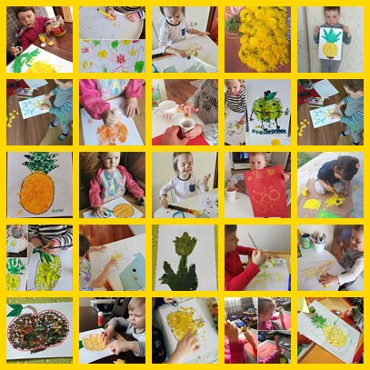
Vaikams taip pat buvo pasiūlyta atlikti užduotėlių, kuriose reikėjo rasti skirtumus, pastebėti daiktų šešėlius, suskaičiuoti tik geltonos spalvos daiktus, skirti „didelis‘ ir „mažas“.

